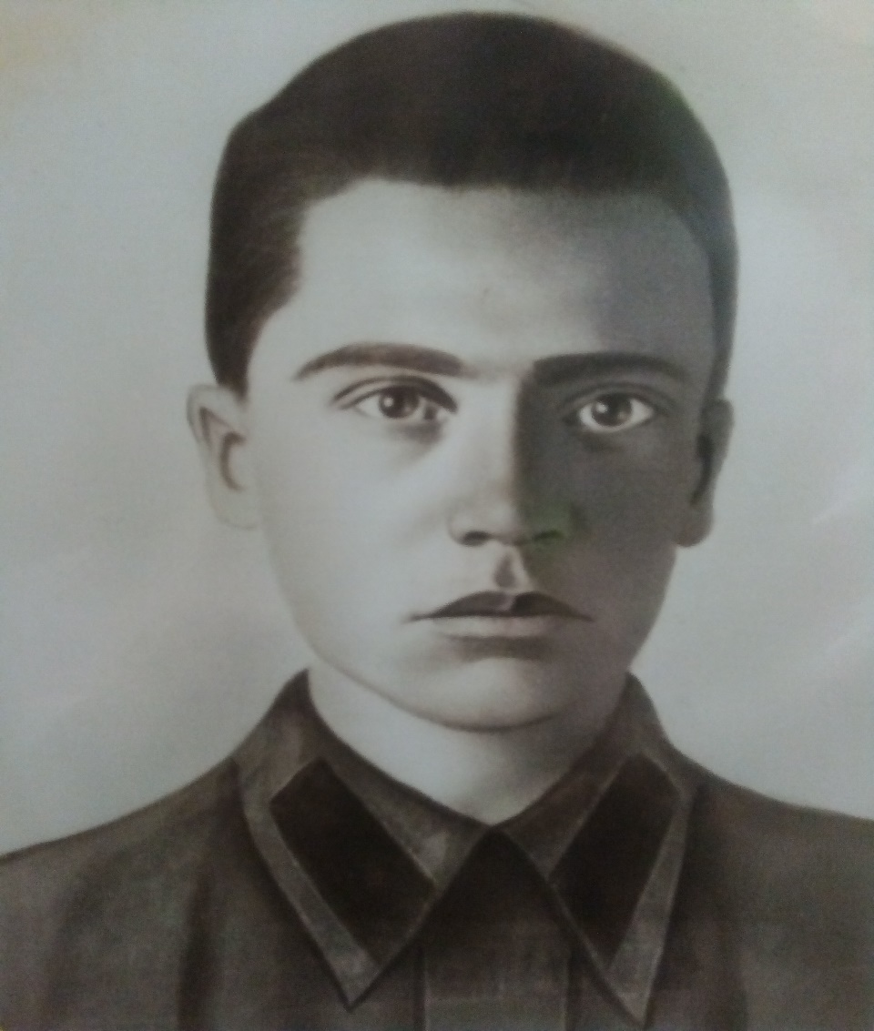
Марков Иван Егорович
(1923-1943)
Марков Иван Егорович родился 14 марта 1923 году, в Оренбургской области, Белозерский район, Андреевский сельсовет, Х. Кармалинский.
Ушел на фронт в 1941 году, воевал артиллеристом на 1 Украинском фронте.
Погиб на боевом посту, в момент отражения контратакующей пехоты и танков врага на батарею. Осколком снаряда в голову был смертельно ранен и умер у своего орудия.

